1. 1. студента группы ИТ – 42  
      Курбатовой Софьи Андреевны

|  |  |  |  |
| --- | --- | --- | --- |
| Выполнение: |  | Защита |  |

* + 1. Разработка и построение функциональной модели IDEF0
       1. **Цель работы**: знакомство с методологией функционального моделирования и основными понятиями и элементами IDEF0. Приобретение практических навыков при разработке функциональных моделей с использованием CASE-средств.
       2. Содержание работы
       3. В соответствии с вариантом, определяющим предметную область, разработать функциональную модель IDEF0 с использованием CASE-средства BPwin. Модель должна включать:
       4. 1. Контекстную диаграмму (А-0).
       5. 2. Диаграмму декомпозиции (А0).
       6. 3. Диаграммы декомпозиции для каждого из функциональных блоков, представленных на диаграмме А0.
       7. 4. Диаграмму дерева узлов.
       8. 5. FEO диаграмму.
       9. 6. Демонстрацию возможностей BPwin по туннелированию интерфейсных дуг. С.
          1. Ход работы
       10. Вход (Input) - материал или информация, которые используются или преобразуются работой для получения результата (выхода).
       11. Управление (Control) - правила, стратегии, процедуры или стандарты, которыми руководствуется работа. Часто сложно определить, являются ли данные входом или управлением. В этом случае подсказкой может служить информация о том, перерабатываются/изменяются ли данные в работе или нет. Если изменяются, то, скорее всего, это вход, если нет - управление.
       12. Выход (Output) - материал или информация, которые производятся работой.
       13. Механизм (Mechanism) - ресурсы, которые выполняют работу, например, персонал предприятия, станки, устройства и т. д. По усмотрению аналитика стрелки механизма могут не изображаться в модели.

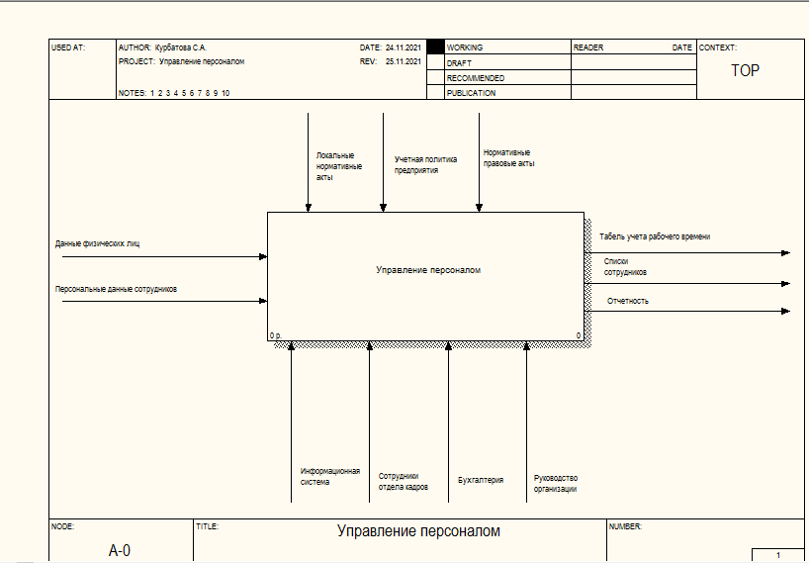

Контекстная диаграмма

* + - 1. 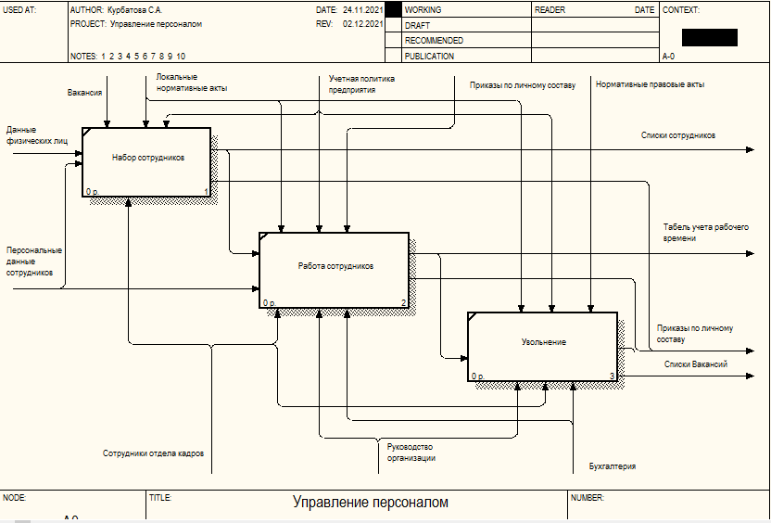

Диаграммы декомпозиции

* + - 1. Примечание: Персональные данные сотрудников могут быть также использованы для заполнения личной карточки сотрудника в связи с тем, что набор на работу может происходить и в процессе его кадрового перемещения, в связи с чем его личное дело уже могло быть сформировано.
      2. 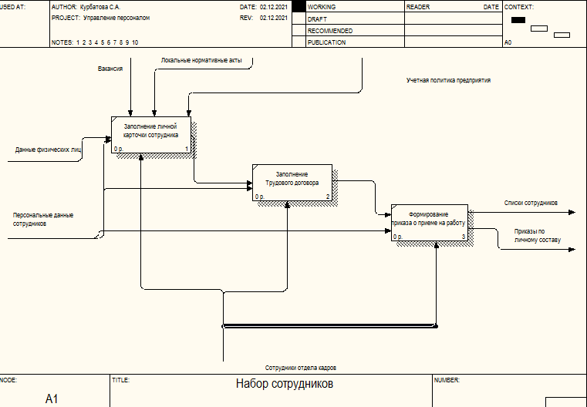

Декомпозиция: Набор сотрудников

* + - 1. 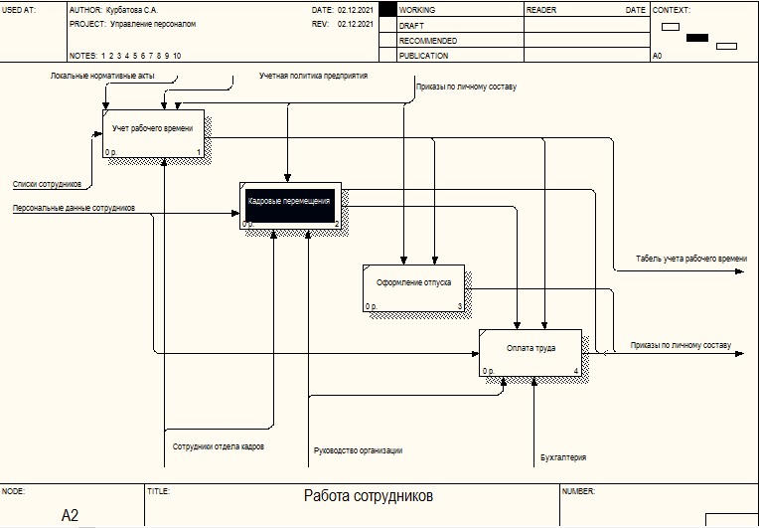

Декомпозиция: Работа сотрудников

* + - 1. 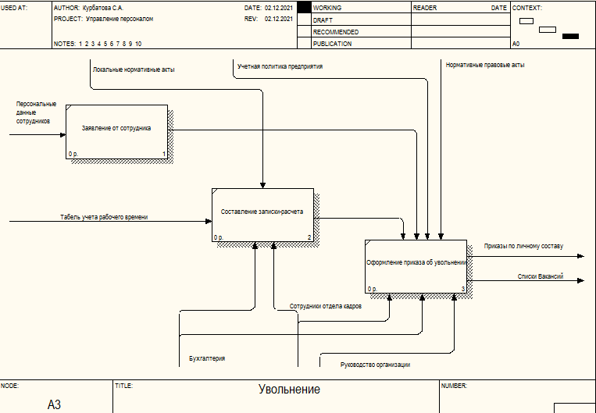

Декомпозиция: Увольнение

* + - 1. 4.
      2. 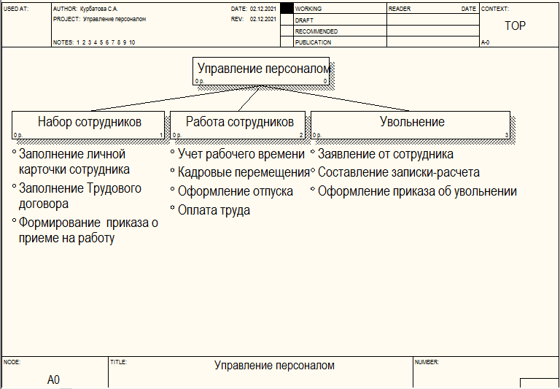

Диаграмма дерева узлов

* + - 1. 5.
      2. 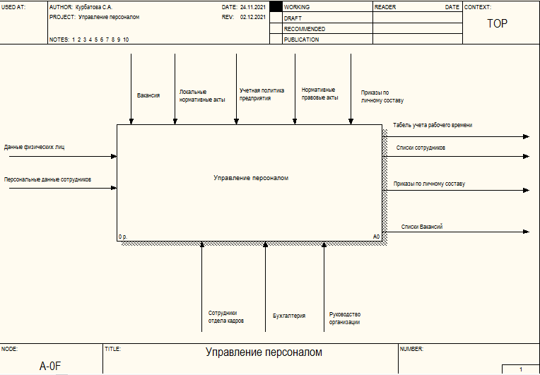

FEO-диаграмма

* + - 1. 6.
      2. 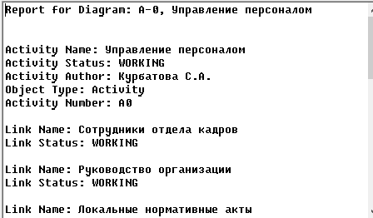

Отчет

* + - 1. **Вывод:** Таким образом произведено знакомство в ходе выполнения данной лабораторной работы произведено знакомство с методологией функционального моделирования, основными понятиями и элементами IDEF0, а также приобретены практические навыки при разработке функциональных моделей с использованием CASE-средств.